电气工程学院
2020 年“萌芽计划”科创训练项目题目及评判标准

大学生科技活动中心二〇二〇年十月制

一、题目要求说明
1.每个题目中都对方案做了一定的提示，可以按照题目推荐方案做，也可以自选方案，完成指定功能即可。
2.制作前必须进行仿真，仿真软件推荐 Proteus 软件和 Altium Designer 软件。
3.题目单片机可使用 51 单片机，STM32单片机或者 MSP430 单片机。

二、评分标准说明
1.所有题目必须先完成基础部分，才能继续完成提高部分或者发挥部分，否则不予认可提高部分或者发挥部分的指标。
2.作品包含美观小巧，制作理念创新等特点，其额外加分项详见附件的评分标准。

三、设计与总结报告
1.封面
(1) 标题：西南交通大学电气工程学院 2020 年“萌芽计划” 科创训练报告。
(2) 题目名称、班级、姓名、学号、指导老师、年月。
2.正文
方案比较、设计与论证、理论分析与计算、系统总体框图、主要流程图、核心电路、原理图、软件仿真原理图、程序清单及有关设计文件、测试方法与仪器、测试数据及测试结果分析，总字数不得少于 3000 字（不包括源程序）。
3.格式要求
(1) 正文部分：宋体，小四号，行距 20 磅；
章节标题：一级标题为三号黑体；二级标题为四号黑体； 三级标题为小四号黑体；
(2)自动插入目录；
(3)页眉：电气工程学院 2020年“萌芽计划”科创训练报告（11 号黑体居中）
(4) 页脚：页码，居中。

四、题目介绍
题目难度 | 题目名称
基础题 | 题目一：升降压电路的制作
 | 题目二：功率因数测量仪
 | 题目三：智能MP3播放器
提升题 | 题目四：并联LED驱动电源
 | 题目五：放大器非线性失真演示装置
注：参赛队伍任选其中一题在规定时间内完成。特别注意，由于题目难度有一定差异，获奖向难度较大题目倾斜。

五、相关事宜
1.本次比赛的 QQ 交流群：
2020萌芽交流群：1038408213
2.大学生科技活动中心官方 QQ：

3.如需了解比赛相关事宜，请咨询：
张同学： QQ：1303663458 电话：15110971301

附件：
题目一：升降压电路的制作
一、任务
制作升降压电路（主电路不允许使用集成开关电源芯片）
二、要求
基本要求:
1. 电路带负载运行且升压电路驱动信号占空比小于 70%
2. 自制PCB 板，实现直流电压的升压与降压变换
3. 输入 10v 下，输出电压 6~20V 可调
4. 效率大于 90%
5. 在 20v 与 6v 输出时，电压纹波尖刺小于 5%
6. 实现输出电压实时显示（LED或者OLED）
发挥部分:
1.实现恒定输出电压功能，输入电压从 7v-12v 变化时，输出电压稳定在 6v，电压调整率小于 5%
2.升降压电路的输入与输出极性相同
3.其他（减小纹波、过流保护、提升效率、减小步进、系统动态性能、系统稳态精度等）

三、 评分标准

要求 | 项目 | 分值
基本要求 | 设计与总结报告；  方案比较；设计与论证；  理论分析与计算；系统总体框图；  核心电路原理图；  主要流程图，程序清单及有关设计文件； | 10
 | 完成第一项 | 1
 | 完成第二项 | 14
 | 完成第三项 | 10
 | 完成第四项 | 10
 | 完成第五项 | 15
 | 完成第六项 | 10
发挥  部分 | 完成第一项 | 15
 | 完成第二项 | 15

四、说明
1.电路工作必须带载运行，测试时的负载为 30Ω阻性负载由现场提供，请提前预留输出端子方便接线
2.Buck 与Boost 基本电路不可使用集成芯片与现成模块，其它部分不限芯片与模块，单片机型号不限可以使用核心板或开发板
3.效率在所要求输出电压的最大与最小值时测量
4.二极管推荐肖特基二极管和快恢复二极管，请合理选择原件耐压值
5.电压调整率定义
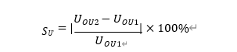
$U_{OU1}$ 为输入等于 7v 时的电压，UOU2 为输入等于 12v 时的输出电压。

6.外观优良、人机交互方便可以适当加分。
7.严禁抄袭，发现一律 0 分处理。

题目二：功率因数测量仪

一、任务
设计并制作一个功率因数测量仪，可测量电路的功率因数。被测电路电压为 24V，电流为0.5-2A 的电路。

二、要求
基本要求
1.可测量交流电压的有效值，小数点后保留两位，精度达到 5%；
2.可测量交流电流的有效值，小数点后保留两位，精度达到 5%；
3.显示电路有功功率和功率因数，保留两位有效数字，精度达到 5%。
发挥部分
1.测量精度达到 1%以内；
2.显示负载向量和性质(感性或容性)；
3.不使用传感器。
4.不使用交流有效值芯片，软件计算有效值。
5.其他

三、评分标准

 | 项目 | 满分
基本要求 | 设计与总结报告：方案比较、设计与论证，理论分析与计算，系统总体框图、核心电路原理图、主要流程图、程序清单及有关设计文件 | 5
 | 完成第一项 | 10
 | 完成第二项 | 15
 | 完成第三项 | 15
发挥部分 | 完成第一项 | 10
 | 完成第二项 | 10
 | 完成第三项 | 15
 | 完成第四项 | 10
 | 完成第五项 | 10

四、说明
1.测试使用的基准表为福禄克万用表。
2.精度计算公式为 （测试值-基准值）/基准值。
3.测试时需准备一个 220-24V，功率至少能达到 50W 的变压器和感性、容性、阻性负载。
4.电流最大值为 2A.
5.外观优良、人机交互方便可以适当加分。
6.严禁抄袭，发现一律 0 分处理。

题目三：智能MP3 播放器

一、 任务
基于单片机设计并制作智能 MP3 播放器。

二、 要求
基本要求
1.具有主菜单和子菜单，每次断电重启后显示主菜单初始界面。
2.读取内存卡的歌曲并在屏幕上显示歌曲序号、歌曲名字和歌手名字等。
3.使用按键或旋转编码开关等等，在屏幕的歌曲菜单中随意选择并播放歌曲。
发挥部分
1. 播放歌曲音质良好，能在歌曲播放过程中使用按键等元件切换到其他歌曲。
2. 在歌曲播放过程中，通过左右晃动 mp3 播放器设备切换到其他歌曲。
3. 能通过按键等增加和减小播放歌曲的音量，有静音功能。
4. 能使用红外遥控键盘远程控制 mp3 播放器。
5. 其他（使用 pcb 制作或者有其他亮点等）。

三、 说明
1. 作品中除了可以使用串口控制 MP3—TF/SD 卡语音识别模块等相关的语音模块之外，不能使用其他任何成品模块。
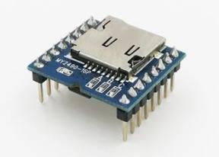
语音模块

2. 可使用 51 单片机、STM32单片机、430 单片机等，分数倾向于难度较大、功能更完善的作品。
3. 供电电源可选市电或各种类型的电池，也可自制供电电源，便携为主要加分点。
4. 显示可使用 1602 液晶屏，12864 液晶屏，OLED 等，分数倾向难度较大的显示方式。
5. 外观优良、人机交互方便可以适当加分。
6. 严禁抄袭，发现一律 0 分处理。

四、 评分标准

 | 项目 | 满分
基本要求 | 设计与总结报告：方案比较、设计与论证，理论分析与计算，系统总体框图、核心电路原理图、主要流程图、程序清单及有关设计文件，测试方法与仪器，测试数据及测试结果分析，心得体会。 | 10
 | 完成第一项 | 10
 | 完成第二项 | 10
 | 完成第三项 | 15
发挥部分 | 完成第一项 | 15
 | 完成第二项 | 10
 | 完成第三项 | 10
 | 完成第四项 | 10
 | 完成第五项 | 10

题目四：并联LED驱动电源

一、 任务
设计并制作一套具有并联的LED驱动电源，其中变换器1为9只LED供电（3只串联后3组串联，每只1W，参考型号HL001WY，正向电压3.0∼3.6V，正向电流320∼350mA），变换器2可以与变换器1并联使用。

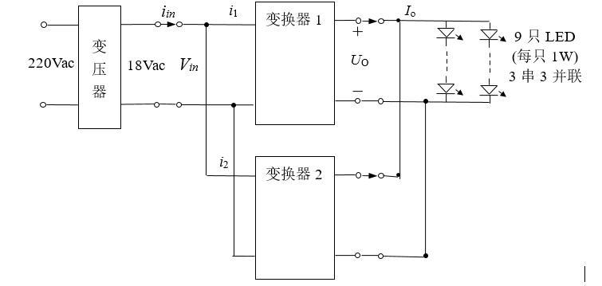
电路拓扑图

二、 要求
基本要求
输入交流电源18V（15∼21V），50Hz（经过220V/18V隔离变压器得到）制作变换器1完成以下任务。
- 在输入电压下，输出电流$I_{o}=1000mA50mA$。
- 在输入电压下，输出电流调节范围：$I_{o}=500\sim 1000mA$，步进精度为100mA。注意调整输出电流时输出电压按LED的正向导通特性有相应变化。
（3）在额定输入电压、输出电流$I_{O}=700mA$时，任意1只LED上并联1只LED，负载电流$I_{O}$变化不超过10%。
（4）具有限流保护功能，动作电流值为$I_{O}=1050±20mA$。

发挥部分
（1）接入变换器2，使得变换器1和变换器2合计输出电流I_o=1000mA50mA，变换器1和变换器2电流输出比按照1：1分配。
（2）变换器1和变换器2电流输出比在1：3范围内可调。
（3）可显示电源的输入电压、输入电流和输出电流波形，以及负载电流分配比例。
（4）其它：测量单个变换器效率，效率>90%。

三、 说明
1．注意使用隔离变压器，确保实验安全。
2．电路制作时，注意流出电压、电流测试点，以便测试。

四、 评分标准
设计报告 | 项 目 | 主要内容 | 满 分
 | 系统方案 | 总体方案设计与比较 | 3
 | 理论分析与计算 | 电路主要器件参数计算 | 5
 | 电路与程序设计 | 电路设计  程序设计 | 7
 | 测试方法与测试结果 | 测试方案及测试条件  测试结果完整性  测试结果分析 | 3
 | 设计报告结构及规范性 | 摘要  设计报告正文的结构  图表的规范性 | 2
基本部分 | 完成第(1)项 |  | 10
 | 完成第(2)项 |  | 20
 | 完成第(3)项 |  | 10
 | 完成第(4)项 |  | 10
发挥部分 | 完成第(1)项 |  | 15
 | 完成第(2)项 |  | 10
 | 完成第(3)项 |  | 20
 | (4)其它 |  | 5
 | 总分 |  | 120

题目五：放大器非线性失真演示装置

一、 任务
设计并制作一个放大器非线性失真演示装置，其组成如图1所示。
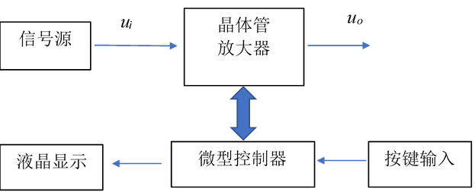
放大器非线性失真演示装置组成框图

二、 要求
基本要求
使用示波器和相应的测量仪器观察
1.制作正弦波信号源ui，输出频率1kHz10Hz、峰峰值20mV2mV，输出接1k电阻（5%精度）波形幅值和频率不发生变化。
2.放大器能够输出无明显失真的正弦电压uo，uo峰峰值不小于2V。
3.放大器能够输出双向失真的正弦电压uo，uo峰峰值不小于2V。
4.放大器能够输出交越失真的正弦电压uo，uo峰峰值不小于2V。
发挥部分
5.基本要求2、3、4波形通过按键输入可以任意切换，不需要重新进行线路连接。
6.液晶显示1的波形，测量频率和幅值，同时通过按键设置，可以显示2、3、4波形中任意一个。
7.液晶显示1的波形，显示频率和幅值，同时2、3、4波形按照10--20s的时间间隔依次更新显示并标注“无失真放大”、“双向失真”、“交越失真”。
8.可在2米内，通过无线遥控对波形显示进行切换，实现6的功能。
9.其它。

三、 说明
1.电路制作时，注意合理设置测评点，便于评测。
2.自行设计选择电源。
3.要求6、7、8不得使用存储数据，需对信号进行实时采样显示，测试时使用示波器与液晶显示波形对比，液晶显示延时不得超过2秒。

四、 评分标准
设计报告 | 项 目 | 主要内容 | 满分
 | 系统方案 | 总体方案设计与比较 | 3
 | 理论分析与计算 | 信号检测与控制 | 5
 | 电路与程序设计 | 电路设计  程序设计 | 7
 | 测试方法与测试结果 | 测试方案及测试条件  测试结果完整性  测试结果分析 | 3
 | 设计报告结构及规范性 | 摘要  设计报告正文的结构  图表的规范性 | 2
基本部分 | 完成第(1)项 |  | 20
 | 完成第(2)项 |  | 10
 | 完成第(3)项 |  | 10
 | 完成第(4)项 |  | 10
发挥部分 | 完成第(5)项 |  | 15
 | 完成第(6)项 |  | 15
 | 完成第(7)项 |  | 10
 | 完成第(8)项 |  | 5
 | (9)其它 |  | 5
 | 总分 |  | 120

